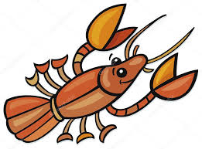 RAKOVNICKÝ
MÖLKATHLON
TC Cafex Rakovník
06. – 08. 2. 2026
pátek 18:00 CZECH MÖLKKY MASTERS
pátek 18:00 Večerní turnaj dvojic
sobota 9:30 Halové MČR tříčlenných družstev
neděle 9:15 Halové Mistrovství ČR jednotlivců
přihlášky (do pátku 23. 01. 2026) a informace:
www.molkky.cz www.euromolkky.cz
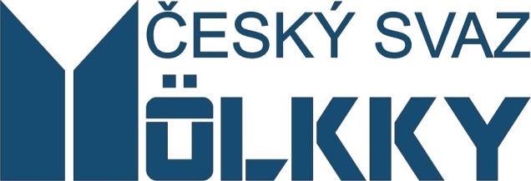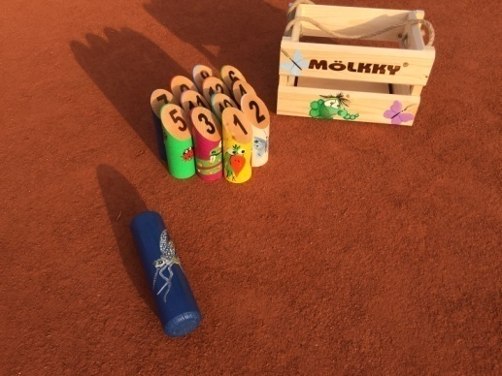
RAKOVNICKÝ MÖLKATHLON – rozpis soutěží
Místo konání: hala TC Cafex Rakovník, Na Studánkách 2590, 269 01 Rakovník, 313 516 184, 8 drah, povrch koberec
Datum konání: pátek – neděle 06. – 08. února 2026
Pořadatel: SKM Zruč nad Sázavou – TENNISLINE, z. s.
Organizační výbor: Leoš Fiala 777 922 395, Miloš Cafourek, Šárka Pichertová, Mária Fialová
Ubytování: TC Cafex, Šárka Pichertová 608 444 156, cafex@cafex.cz
Přihlášky: HMČR družstev prostřednictvím on line systému na www.molkky.cz, ostatní, včetně potvrzení účasti CMM, mailem na adresu leos.fiala@volny.cz nebo SMS na číslo 777 922 395, pro všechny soutěže je uzávěrka v pátek 23. 1. 2026 ve 24:00
Seznamy přihlášených: budou průbežně aktualizovány na www.euromolkky.cz/Rakovník 2026
Losování: losování všech soutěží proběhne v neděli 25. 1. 2026 v 10:00 v klubovně SKM Zruč a v úterý 27. 1. 2026 bude zveřejněno na stránkách www.euromolkky.cz
Startovné: Czech mölkky masters 0 Kč, večerní dvojice 300 Kč za dvojici, MČR družstev 350 Kč za hráče, MČR jednotlivců 250 Kč za hráče, členové ČSM mají ve všech turnajích slevu na startovném 50,- Kč ve všech soutěžích, startovné plaťte na účet SKM Zruč 554070/5500, v. s. 070225, do zprávy uveďte jméno hráče nebo družstva
Czech mölkky Masters: startuje 16 hráčů, členů ČSM v pořadí podle konečného pořadí CMR 2025, hrají se „finské“ skupiny po 4 hráčích na 2 kola a skupiny o konečné umístění Startují: 1. P. Hanyk, 2. S. Ozimý, 3. R. Louda, 4. P. Tisovský, 5. J. Richterová, 6. R. Král, 7. M. Louda, 8. M. Jindříšek, 9. H. Kotrlová, 10. J. Richter, 11. T. Kotrla, 12. L. Fiala, 13.K. Vrobelová, 14. J. Soušek, 15. M. Blaheta, 16. I. Burčková, Náhradníci: 1. P. Soušek, 2. J. Hanyková, 3. L. Jindříšková, 4. J. Tisovský, 5. J. Lehnerová, 6. Jozef Novák, 7. A. Všetička, 8. M. Antoš, 9. L. Hábl, 10. L. Školoud
tučně vysazení potvrdili účast
Omlouvám se, v úvodním dokumentu došlo k chybnému posouzení členství v ČSM Jany Richterové …
Večerní dvojice: turnaj dvojic, max. 16 startujících dvojic (10 podle součtu umístění na CMR, 6 volné karty pořadatele), vyřazovací systém o všechna umístění, nejlepší 4 dvojice podle CMR budou nasazeny, všechny zápasy na dvě vítězné hry, nejlepší 3 dvojice obdrží medaile
Halové MČR družstev: max. 28 družstev (22 podle umístění na CMR, 3 volné karty ČSM, 3 volné karty pořadatele), systém skupinový s následným Play off a turnajem Poslední šance, dohrává se o všechna umístění. Vítězné družstvo obdrží pohár, nejlepší tři družstva obou soutěží obdrží medaile
Halové MČR jednotlivců: turnaj jednotlivců, max. 48 startujících (40 podle umístění na CMR, 4 volné karty ČSM, 4 volné karty pořadatele), hrají muži i ženy společně, hraje se ve finských“ skupinách pro 3-4 hráče, vyřazovacím způsobem. Nejlepší tři obdrží medaile, vítěz navíc pohár.
Rakovnický mölkathlon 2026: vítězem je hráč, který se zúčastní tří turnajů (každý hráč může v pátek startovat pouze v jedné soutěži) a bude mít nejnižší součet umístění ze všech soutěží - pro potřeby této soutěže se umístění v turnajích Czech Mölkky Masters, večerních dvojic i HMČR jednotlivců dělí dvěma. Nejlepší tři hráči obdrží věcné ceny.

